梅州农业学校防溺水指南
入夏以来，气温升高，外出游泳和野外戏水的人增多，据应急管理部相关统计，每年均发生多起青少年及儿童溺亡悲剧，教训惨痛。目前正值夏季，天气炎热，是溺水事件的高发、易发时期，家长和同学们更应保持高度警惕。
一、家长（监护人）是第一责任人，必须知道以下四个事项：
（一）知道溺水发生的原因。水边玩耍、下河玩水、结伴游泳、下水摸鱼、水中捞物品，这些是导致未成年人溺水的主要原因。
（二）知道溺水发生的时段。放学后、节假日、暑假期间，是未成年人溺水的高发时段。
（三）知道孩子的动向。孩子去哪了？和谁在一起？在做什么事？什么时候回来？即“知去向、知同伴、知内容、知归时”。
（四）教育孩子做到“六不”。
1.不私自下水游泳；
2.不擅自与他人结伴游泳；
3.不在无家长或教师带领的情况下游泳；
4.不到无安全设施、无救援人员的水域游泳；
5.不到不熟悉的水域游泳；
6.不擅自下水施救。
在外打工的父母，一定要跟孩子多通话、多叮嘱，一定要跟孩子的（外）祖父母等多交代防溺水事项。
二、学习溺水自救方法
- 抱膝式自救
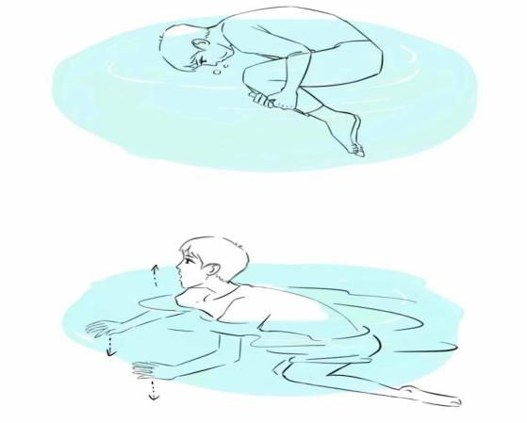
双手抱着膝盖、低头呈蜷缩状，这时人体会慢慢上浮，当感觉背部离开水面时，迅速向下推水，同时抬头换气，下沉恢复抱膝状态，重复这个动作换气，这种方式可以延长自救时间，但有一定难度。
- 仰漂式自救
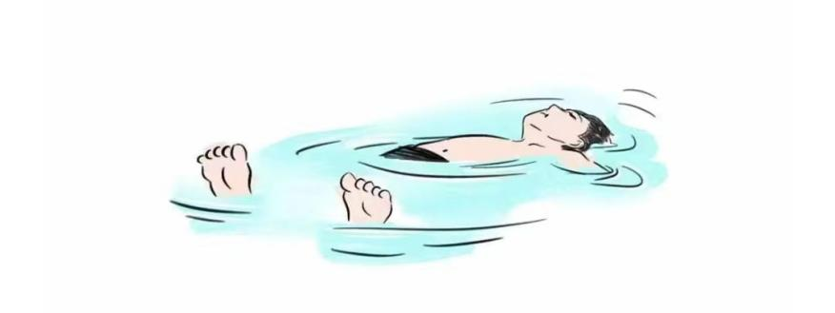
全身放松，双手向两侧伸直，自然沉入水下，让身体保持水平或略微倾斜，让口、鼻露出水面呼吸，其余的部位则在水面下维持浮力，呼吸时要吸多呼少，保持胸腔内有一定空气，以增加身体浮力，这种动作难度较小，所需体力较多，但风浪太大不宜采用。
三、学习溺水施救方法
溺水者慌乱中求生时力量惊人，不可贸然下水救人，可采取以下措施：
- 当发现有人溺水时
1.大声呼叫，寻求更多人帮助；
2.拨打救助电话：119、110、120；
3.向溺水者抛投救生圈、木板、绳索等物品；
4.向溺水者伸出竹竿、木棒。
（二）当溺水者救上岸后
1.清除其口、鼻腔内的水、泥及污物；
2.将溺水者腹部横置于膝上，按压背部，挤出体内积水；
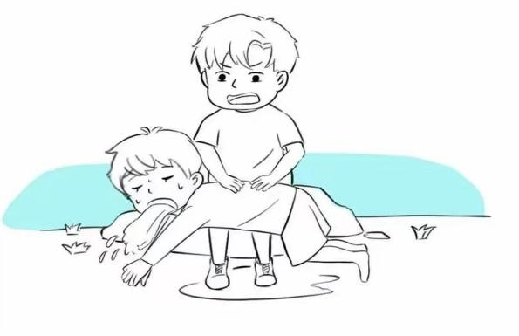
3.如果溺水者已经停止呼吸，应该立即进行人工呼吸；
4.如果溺水者心跳停止，要立即进行心肺复苏。
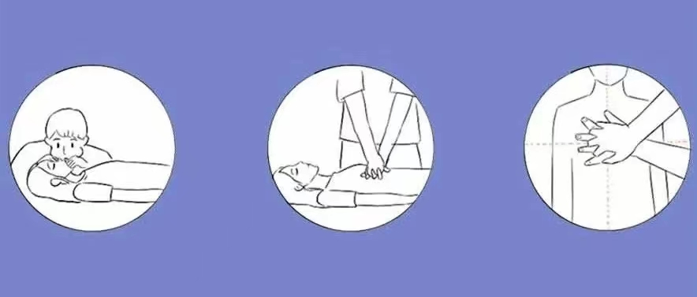
四、避免常见误区
（一）人一旦溺水，一定会瞎扑腾并大声呼救，附近若有人则很容易获救？溺水事故大多是悄然发生。溺水时，吸入空气是第一需求，当人的口鼻在慌乱中短暂浮出水面，受本能驱使会全力吸气，此时会有大量的水呛入气管，根本来不及发声。
（二）只要水面平静，下水就不会有危险？自然水域水面下的暗流、暗礁、水草、沟壑等，每一项都可能对人造成生命危险。
（三）只要获救，溺水者就安全了？当溺水者吸入过多的水就会引起呼吸并发症，进而引发继发性溺水或干溺水。此时，哪怕溺水者已经获救上岸，如果不及时跟进治疗，液体积聚仍会导致呼吸窘迫，脑损伤(脑缺氧)甚至心脏骤停。
（四）只要会游泳，就能下水救人？溺水者慌乱中求生时，力量惊人。因缺乏救援经验，热心人士贸然下水救援反被拖入水中的惨剧时有发生。非受过专业训练或者经验丰富者，切忌下水救人，应尽量使用长杆、漂浮物等工具实施救援。
（以上内容根据应急救援部、广东省校园安全教育与管理协会相关资料整理而成）

梅州农业学校
2024年4月2日

